计算机科学与技术学院课程设计成绩单

课程名称：计算机网络课程设计
姓名 | 张艺汶 |  |  | 性别 | 女 |  | 学号 | 202013407043 |  | 班级 | 计科2002班
综合成绩 |  |  |  |  |  | 成绩等级
程序运行情况  （占总成绩20%） |  |  | □能正确运行 □基本能正确运行 □能运行但结果不完善  （20分） （15分） （10分）
程序功能的完善程度  （占总成绩10%） |  |  | □完善 □基本完善 □不完善  （10分） （8分） （5分）
程序结构的合理性  （占总成绩10%） |  |  | □合理 □基本合理 □不太合理  （10分） （8分） （5分）
对问题的答辩情况  （占总成绩40%） |  |  | □概念正确有创新 □能正确回答所有问题 □基本能正确回答  （40分） （35分） （30分）  □部分问题回答概念不清晰  （20分）
学生的工作态度与独立工作能力  （占总成绩10%） |  |  | □工作态度认真能独立完成任务 □工作态度认真但独立性较差  （10分） （8分）  □工作态度基本认真但缺乏独立性  （5分）
设计报告的规范性  （占总成绩10%） |  |  | □符合规范 □基本符合规范 □规范性较差  （10分） （8分） （5分）
A：90~100分 A-：85~89分 B+：82~84分 B：78~81分 B-：75~77分
C+：72~74分 C：68~71分 C-：64~67分 D：60~63分 F：<60分

武汉科技大学计算机科学与技术学院制表



计算机科学与技术学院
课 程 设 计 报 告

课程名称：计算机网络课程设计
专 业： 计算机科学与技术
班 级： 2020级 2 班
学 号： 202013407043
姓 名： 张艺汶

基于多线程的端口扫描程序

需求分析

扫描TCP的端口和UDP端口
针对给定的IP地址及端口号，将本机用TCP或UDP的方式与指定端口号进行连接，通过测试500ms内是否连接上，判断该端口是否打开。

至少同时扫描3个IP地址
至少开辟三个线程进行同时对IP地址进行扫描，在每个线程中对分配给该线程IP地址的指定端口号进行扫描处理。

针对每个IP地址，能至少开设3个线程同时对其进行扫描
对某个IP地址进行扫描时，至少开设三个线程对其指定端口号进行扫描，为每个线程分配该线程所需要扫描的端口号，并让这些线程同时运行。

有比较友好的UI界面
在本界面可以输入需要扫描的IP地址，端口号，扫描IP地址的线程数和扫描端口号的线程数，点击开始扫描后即可开始扫描，在扫描过程中，会显示与本机成功连接的IP地址，端口号和扫描方式。扫描结束后，会提示扫描结束。

概要设计

扫描TCP的端口和UDP端口
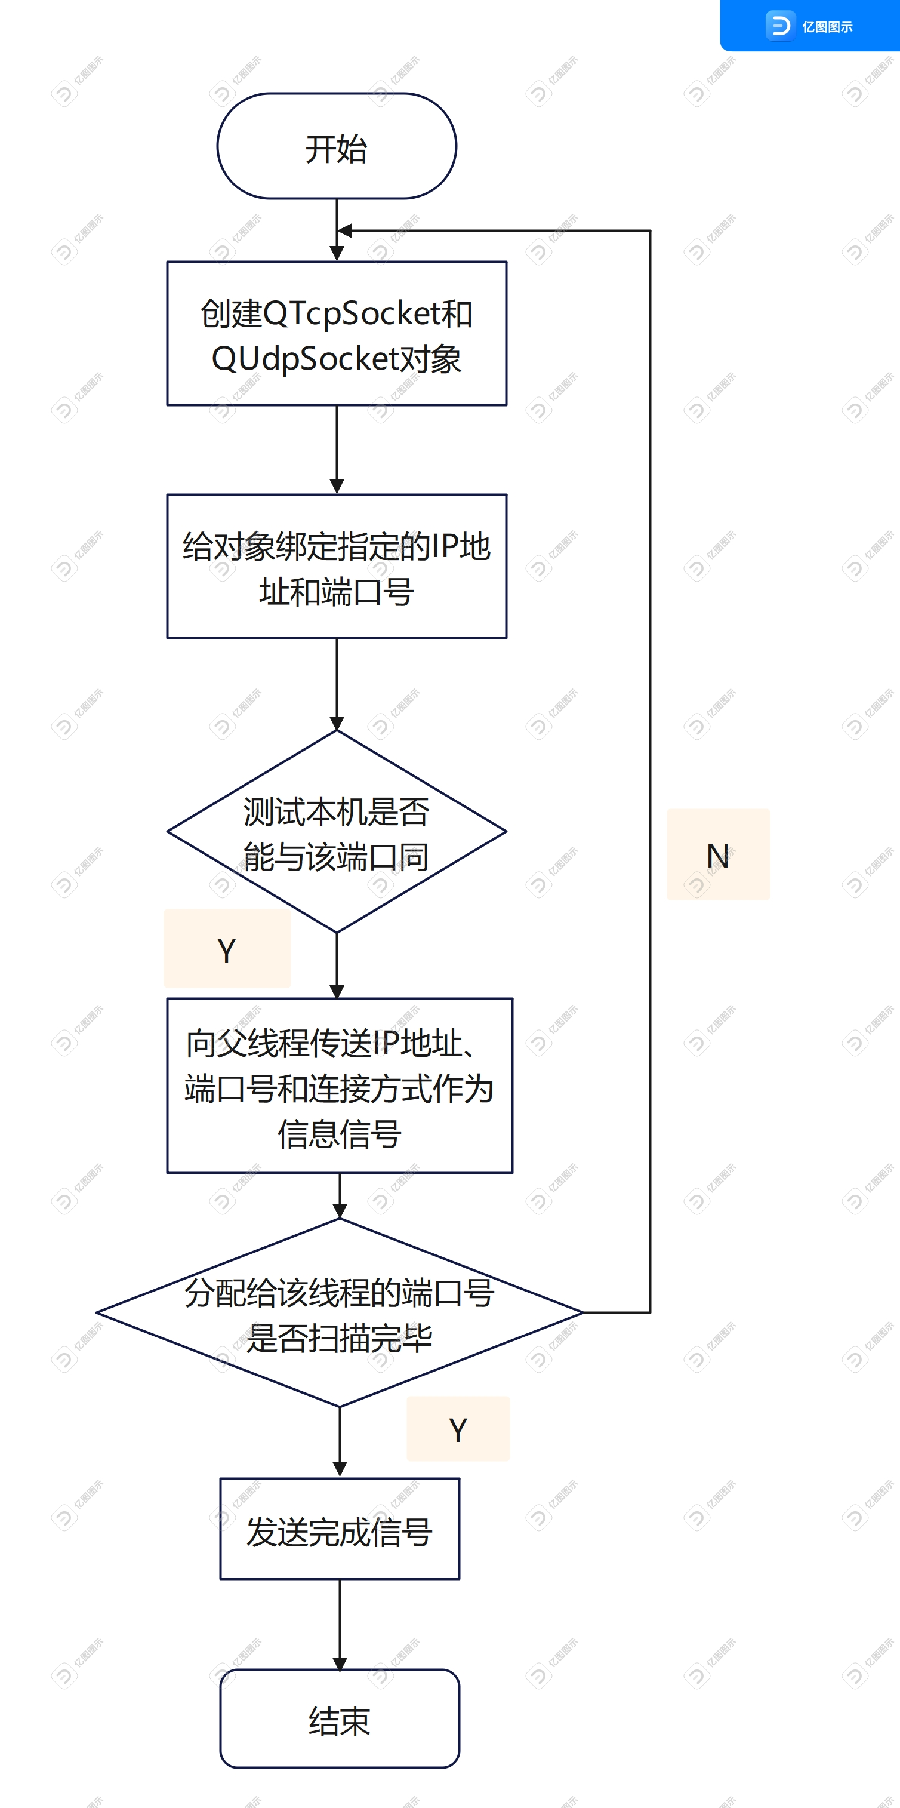
图2.1 扫描TCP的端口和UDP端口的算法流程图

该功能在Mythread类的对象中进行。在该程序中，使用QTcpSocket类和QUdpSocket类进行存储，在每次循环中，先判断分配给该线程的端口号是否扫描完毕，如果没有扫描完毕，则该类的对象存储本次循环的端口号进行扫描，如果本机成功连接上该端口，则向父线程发送包括IP地址，端口号和连接方式的信息信号。循环结束后，发送完成信号给父线程。

至少同时扫描3个IP地址
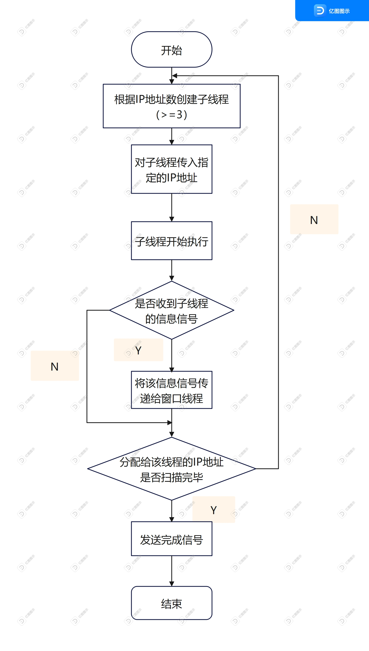
图2.2 同时扫描IP地址的算法流程图

该功能在ThreadIpPortScan类的对象中进行。使用IpThread类创建子线程，该类继承了QThread类，为线程类。首先创建指定数量的子线程（即IpThread的对象），将分配好的IP地址传入这些线程，使这些线程同时开始执行即可。当这些线程开始执行时，如果本线程收到了子线程的信息信号，将信息信号传送给窗口线程。当IpThread类的所有线程执行完毕后，发送完成信号给父线程。

针对每个IP地址，能至少开设3个线程同时对其进行扫描
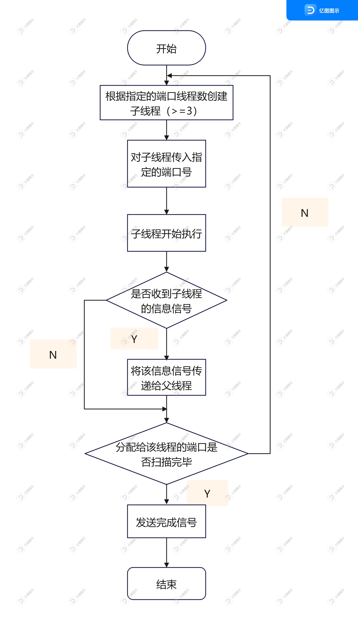
图2.3 对每个IP地址开设多个线程同时进行扫描算法流程图

该功能在IpThread类的对象中进行。使用Mythread类创建子线程，该类继承了QThread类，为线程类。首先创建指定数量的子线程（即Mythread的对象），将分配好的端口号传入这些线程，使这些线程同时开始执行即可。当这些线程开始执行时，如果本线程收到了子线程的信息信号，将信息信号传送给父线程。当Mythread类的所有线程执行完毕后，发送完成信号给父线程。

有比较友好的UI界面
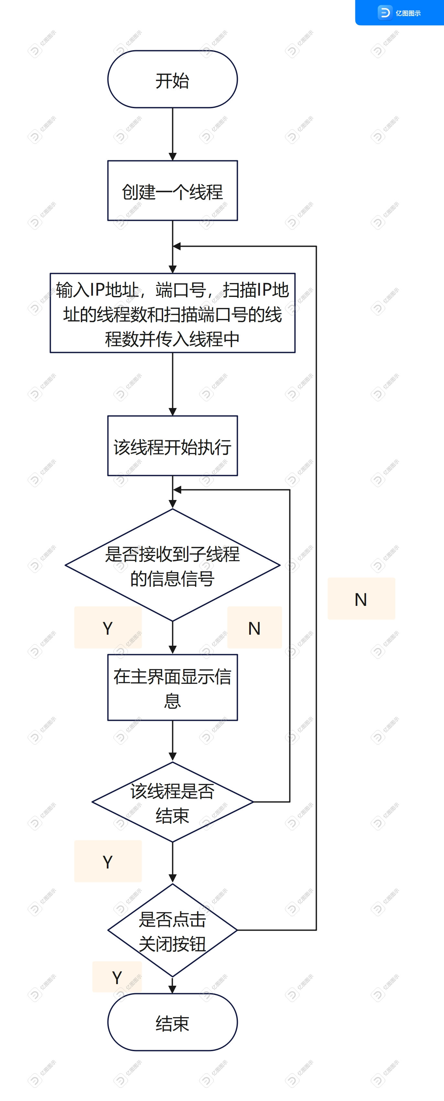
图2.4 UI界面算法流程图

该功能在主界面的对象中进行。使用ThreadIpPortScan类创建子线程，该类继承了QThread类，为线程类。将界面中的IP地址，端口号，扫描IP地址的线程数和扫描端口号的线程数传入该线程，并在该线程中创建全局变量存储以上信息，供所有线程使用。该线程开始执行后，如果主界面收到了子线程发来的信息信号，则将该信息信号显示在主界面中。当该线程执行完毕后，发送完成信号给窗口，并在界面中给予提示并显示连接成功的端口数。

详细设计

扫描TCP的端口和UDP端口
//MyThread.h
class Mythread : public QThread
{
Q_OBJECT

private:
int id;//扫描的起始端口号
int ip_id;//扫描的ip地址位于整个序列中的位置
public:
Mythread(int,int);
void set(int id,int ip_id);

//QThread的虚函数
//线程处理函数
//不能直接调用，通过start()间接调用
void run();
signals:
void port_connected(QString,int,QString);
void over();
void progress(int);

};
//MyThread.cpp
//使用全局变量
extern QMutex g_mutex; //线程锁
extern int l_int_scan_progress; //扫描进度
extern int m_i_onlinenum ; //在线数量
extern int ePort; //结束端口号
extern QStringList Ips; //ip列表
extern int port_num; //扫描端口的线程数量

Mythread::Mythread(int id,int ip_id)
{
this->id=id;
this->ip_id=ip_id;

}

void Mythread::set(int id,int ip_id){
this->id=id;
this->ip_id=ip_id;
}

void Mythread::run(){
int i=id;//扫描的端口号
QString t_ip=Ips.at(ip_id);
//建立TCP和UDP的socket对象
QTcpSocket *t_socket=new QTcpSocket();
QUdpSocket *udpSocket=new QUdpSocket();
udpSocket->joinMulticastGroup(QHostAddress(t_ip));
while(i<=ePort){
qDebug()<<"port="<<i<<"Mythread="<<QThread::currentThreadId();
t_socket->abort();
t_socket->connectToHost(t_ip,i); //TCP端口扫描
if(t_socket->waitForConnected(500)){
m_i_onlinenum++;
qDebug()<<t_ip<<i<<"connect over";
emit port_connected(t_ip,i,"TCP");
}else if(udpSocket->bind(QHostAddress::AnyIPv4,i)){ //UDP端口扫描
m_i_onlinenum++;
qDebug()<<t_ip<<i<<"connect over";
emit port_connected(t_ip,i,"UDP");
}else{
qDebug()<<"t_ip="<<t_ip<<" "<<i<<"not open"<<endl;
}
i+=port_num;//扫描下一个端口号
}
l_int_scan_progress+=int((i-id)/port_num);
emit progress(l_int_scan_progress);//向父线程传送进度
emit over();//向父线程完成信号
qDebug()<<"isDone";

}

至少同时扫描3个IP地址
//IpThread.h
class IpThread : public QThread
{
Q_OBJECT
private:
int id;//线程开始的id值
int exit_num;//子线程中结束的线程数
int thread_num;//该线程需要扫描的IP地址数
QVector<Mythread*> mythreads;//子线程的集合
public:
IpThread(int);
~IpThread();
protected:
void run() Q_DECL_OVERRIDE;
public slots:
//接收子进程结束信号
void rec_over();
signals:
void ip_connected(QString,int,QString);//发送连接成功的IP地址，端口号和连接方式
void over();//发送完成信号
void progress(int);//发送进度信号
};
//IpThread.cpp
extern QStringList Ips;//需要扫描的ip地址序列
extern int sPort;//需要扫描的开始端口
extern int ePort;//需要扫描的结束端口
extern int port_num;//扫描端口的线程数量
extern int ip_num;//扫描IP的线程数量

IpThread::IpThread(int id)
{
this->id=id;
this->exit_num=0;
thread_num=0;
for(int j=0;j<1000;j++){
Mythread *mythread=new Mythread(sPort+j,id);
mythreads.append(mythread);
connect(mythreads[j],&Mythread::port_connected,this,[=](QString ip,int port,QString type){
emit ip_connected(ip,port,type);
},Qt::DirectConnection);
connect(mythreads[j],&Mythread::progress,this,[=](int l_int_scan_progress){
emit progress(l_int_scan_progress);
},Qt::DirectConnection);
connect(mythreads[j],&Mythread::over,this,&IpThread::rec_over,Qt::DirectConnection);
}
}

void IpThread::rec_over(){
this->exit_num++;
if(exit_num==thread_num*port_num){
emit over();
}
}

void IpThread::run(){
int i=id;//扫描的IP地址在序列中的位置
int cnt=0;
for(int cnt=id;cnt<Ips.length();cnt+=ip_num){
thread_num++;
}
qDebug()<<"thread_num="<<thread_num<<ip_num;
while(i<Ips.length()){
qDebug() << "IpThread="<<i<< endl;
//线程任务
for(int j=0;j<port_num;j++){
mythreads[j+port_num*cnt]->set(sPort+j,i);
mythreads[j+port_num*cnt]->start();
}
i+=ip_num;//扫描下一个IP地址
cnt++;
}

}

IpThread::~IpThread(){

}

针对每个IP地址，能至少开设3个线程同时对其进行扫描
//ThreadIpPortScan.h
#ifndef THREADIPPORTSCAN_H
#define THREADIPPORTSCAN_H

#include <QObject>
#include <QWidget>
#include <QThread>
#include <QStringList>
#include <ipthread.h>
#include <QVector>

class MainWindow;

class ThreadIpPortScan : public QThread
{
Q_OBJECT
public:
ThreadIpPortScan();
~ThreadIpPortScan();

private:
QVector<IpThread*> ipthreads;//子线程序列
int exit_num;//已经结束的子线程数
bool isOpen;

protected:
void run() Q_DECL_OVERRIDE;

public:
void search_begin(void); //开始搜寻
void search_done(void); //完成搜寻
void search_stop(void); //停止搜寻

public slots:
//接收window的消息
void recMegFromMain(QStringList,int,int,int,int);
//接收成功的ip地址和端口号
void rec_ip_connected(QString ip,int port,QString type);
//接收已经结束的ip数
void rec_over();

signals:
// 进度的信号，其中包括当前查找的在线系统数量
void signal_scan_progress(int);
//将成功的ip地址和端口号回传至主线程显示
void signal_online_ip(QString,int,QString);
void over_all();
};

#endif // THREADIPPORTSCAN_H
//ThreadIpPortScan.cpp
//锁 设为全局变量
QMutex g_mutex;
//要搜索的ip列表和端口范围
QStringList Ips;
int sPort;
int ePort;
//执行暂停和停止
bool m_b_paused = true;
bool m_b_stop = false;
//打开的ip
int m_i_onlinenum = 0;
//搜索ip的进程数
int ip_num;
//搜索端口的进程数
int port_num;

QStringList m_qstringlist_onlineip;
//执行进度
int l_int_scan_progress = 0;

ThreadIpPortScan::ThreadIpPortScan()
{
this->exit_num=0;
for(int j=0;j<1000;j++){
IpThread *ipthread=new IpThread(j);
ipthreads.append(ipthread);
connect(ipthreads[j],SIGNAL(ip_connected(QString,int,QString)),this,SLOT(rec_ip_connected(QString,int,QString)),Qt::DirectConnection);
connect(ipthreads[j],&IpThread::over,this,&ThreadIpPortScan::rec_over,Qt::DirectConnection);
connect(ipthreads[j],&IpThread::progress,this,[=](int l_int_scan_progress){
qDebug()<<"l_int_scan_progress="<<l_int_scan_progress;
emit signal_scan_progress(l_int_scan_progress);
},Qt::DirectConnection);
}
}

ThreadIpPortScan::~ThreadIpPortScan()
{
this->search_stop();
this->wait();
this->deleteLater();
}

void ThreadIpPortScan::rec_ip_connected(QString ip,int port,QString type){
emit signal_online_ip(ip,port,type);
}

void ThreadIpPortScan::rec_over(){
this->exit_num++;
if(this->exit_num==ip_num){
qDebug()<<"已完成"<<m_i_onlinenum;
emit over_all();
}
}

void ThreadIpPortScan::run()
{
while (!m_b_stop)
{
if(!m_b_paused)
{

// ipthreads.clear();

qDebug() << "thread="<<QThread::currentThreadId() << endl;
qDebug()<<ipthreads.length();
m_i_onlinenum = 0;
m_qstringlist_onlineip.clear();

//线程任务
for(int j=0;j<ip_num;j++){
ipthreads[j]->start();
}
//子线程全部打开，发送信号
search_done();
qDebug() << QThread::currentThreadId() << endl;

}

}

}

void ThreadIpPortScan::recMegFromMain(QStringList ips, int sport, int eport, int num,int num1){
Ips=ips;
sPort=sport;
ePort=eport;
//线程数量不能超过待扫描的数量
if(ips.length()>=num){
ip_num=num;
}else{
ip_num=ips.length();
}
if(eport-sport+1>=num1){
port_num=num1;
}else{
port_num=eport-sport+1;
}

}

void ThreadIpPortScan::search_begin()
{
m_b_paused = false;
}

void ThreadIpPortScan::search_done()
{
m_b_paused = true; //扫描完成后，将自动暂停，等待下一次启动
// m_b_stop = true;
}

void ThreadIpPortScan::search_stop()
{
m_b_stop = true; //停止循环，退出线程
}

有比较友好的UI界面
//mainwindow.h
QT_BEGIN_NAMESPACE
namespace Ui { class MainWindow; }
QT_END_NAMESPACE

class MainWindow : public QMainWindow
{
Q_OBJECT

public:
MainWindow(QWidget *parent = nullptr);
~MainWindow();

public slots:
void slot_scan_progress(int);
void slot_scan_online_ip(QString,int,QString);

protected:
void closeEvent(QCloseEvent *event);

private slots:
void on_pushButton_clicked();

private:
Ui::MainWindow *ui;
ThreadIpPortScan *threadipportscan;

signals:
//给线程发送消息
void sengMsgToThread(QStringList,int,int,int,int);
};
//mainwindow.cpp
extern int l_int_scan_progress;
extern int m_i_onlinenum;

MainWindow::MainWindow(QWidget *parent)
: QMainWindow(parent)
, ui(new Ui::MainWindow)
{
ui->setupUi(this);
threadipportscan=new ThreadIpPortScan();
//接收子进程的数据
connect(threadipportscan,&ThreadIpPortScan::signal_scan_progress,this,&MainWindow::slot_scan_progress);
connect(threadipportscan,&ThreadIpPortScan::signal_online_ip,this,&MainWindow::slot_scan_online_ip);
connect(threadipportscan,&ThreadIpPortScan::over_all,this,[&](){
QMessageBox::information(this, "提示", "执行完毕!打开的端口数为"+QString::number(m_i_onlinenum));
});
//发数据给子线程
connect(this, &MainWindow::sengMsgToThread, threadipportscan, &ThreadIpPortScan::recMegFromMain);
qDebug() << "main="<<QThread::currentThreadId() << endl;
}

MainWindow::~MainWindow()
{
delete ui;
threadipportscan->search_stop();
threadipportscan->wait();
threadipportscan->deleteLater();
}

void MainWindow::slot_scan_progress(int value)
{
// ui->progressBar->setValue(ui->progressBar->value()+1);
}

void MainWindow::slot_scan_online_ip(QString ip,int port,QString type)
{
QString result=ip+" "+QString::number(port)+" "+type+"成功连接";
ui->textEdit->append(result);
qDebug()<<ip<<" "<<port;
}

void MainWindow::on_pushButton_clicked()
{
ui->textEdit->clear();
// ui->progressBar->setValue(0);
threadipportscan->search_begin();
QString list=ui->lineEdit->text();
//获取IP序列
QStringList ips=list.split(';');
emit sengMsgToThread(ips,ui->startSpinBox_2->text().toInt(),ui->endSpinBox_2->text().toInt(),ui->ip_box->text().toInt(),ui->port_box->text().toInt());
threadipportscan->start();
}

void MainWindow::closeEvent(QCloseEvent *event)
{
if(threadipportscan->isRunning())
{
threadipportscan->search_stop();
threadipportscan->wait();
}

event->accept();
}

调试分析

测试
- 测试数据：IP：192.168.1.6;192.168.1.1;192.168.1.2;192.168.1.3
起始端口：0
结束端口：500
ip线程数：3
端口线程数：3
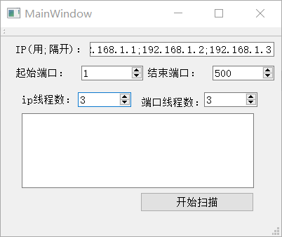
图4.1 测试数据
- 测试输出的结果：
192.168.1.6 1 UDP成功连接
192.168.1.6 2 UDP成功连接
192.168.1.6 3 UDP成功连接
192.168.1.1 4 UDP成功连接
192.168.1.2 5 UDP成功连接
192.168.1.1 6 UDP成功连接
192.168.1.1 8 UDP成功连接
192.168.1.3 7 UDP成功连接
192.168.1.2 9 UDP成功连接
192.168.1.3 11 UDP成功连接
192.168.1.2 10 UDP成功连接
192.168.1.3 12 UDP成功连接
192.168.1.6 80 TCP成功连接
192.168.1.1 80 TCP成功连接
192.168.1.6 135 TCP成功连接
192.168.1.6 139 TCP成功连接
192.168.1.6 445 TCP成功连接

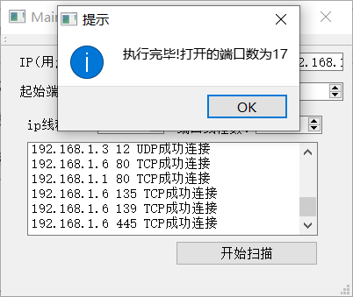
图4.2 测试输出结果

- 时间复杂度分析：设ip线程数为m，端口线程数为n，扫描ip地址的数目为p，扫描端口号的数目为q。threadipportscan.cpp文件中仅通过一次for循环用来创建并允许IpThread类的对象，循环次数为m，故时间复杂度为O（m）。IpThread.cpp文件中通过一次for循环来创建Mythread类的对象，循环次数为n，故时间复杂度为O（n）；通过两次循环来运行Mythread的对象，外层为while循环，循环次数为p/m，内层为for循环，循环次数为n。故时间复杂度为O（p*n/m）。Mythread.cpp文件中仅通过一次while循环来进行扫描端口，循环次数为O（q/n）。故当n<p*n/m时，整个程序的时间复杂度为O（m）*O（p*n/m）*O（q/n）=O（p*q）；当n>p*n/m时，整个程序的时间复杂度为O（m）*O（n）*O（q/n）=O（m*q）。因此，该程序的时间复杂度与n无关，即与端口线程数无关。
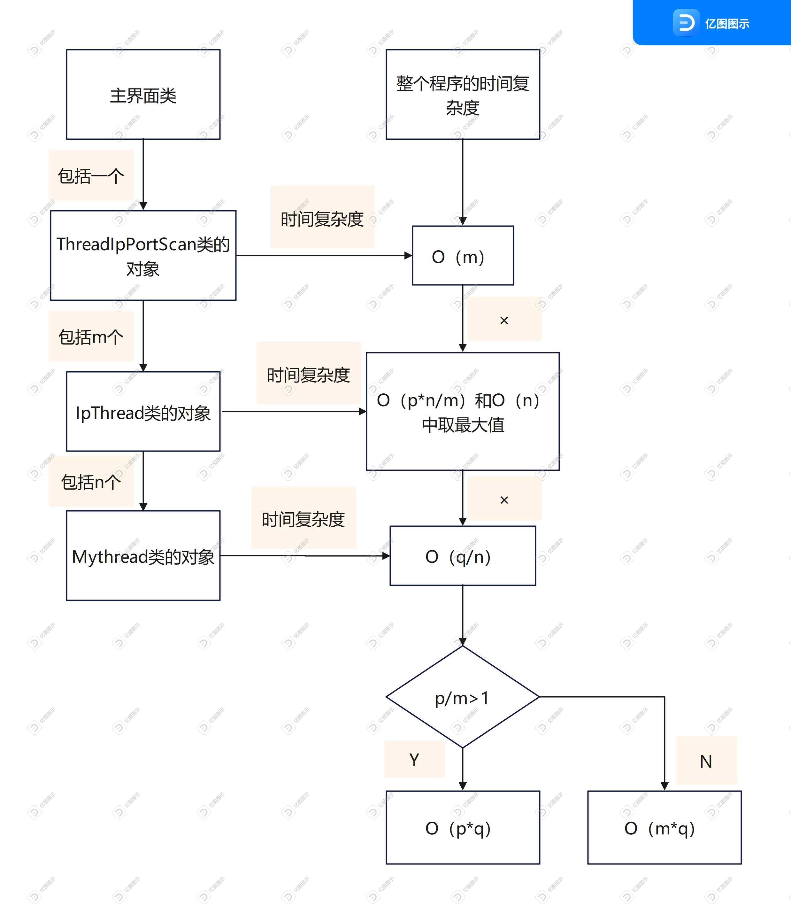
图4.3 时间复杂度

设计和调试时存在问题的思考

- 扫描TCP的端口和UDP端口功能。该功能聚集了核心算法，即对指定IP地址和端口号的扫描。扫描时主要运用QT的内置类QTcpSocket和QUdpSocket创建对象并传入指定的IP地址和端口号来判断与本机是否连接。在该模块中，调试时无法将成功连接的信息显示在主界面线程，后经过查阅资料得知线程间可以通过signals和slots来传递信号，故将该信号层层传递，最终传递到主界面线程显示在主界面上。
- 至少同时扫描3个IP地址。该功能的核心在于线程的创建，将实现功能（1）的类设置为实现本功能类的子类，并根据端口线程数创建一定数量的子类的对象。在该模块中，设计时无法设计一个合理的方法分配给子线程需要处理的端口号，后经过参考GitHub上有关项目受到启发，将本端口号加上端口线程数即为下一个需要处理的端口号，这样可以基本保障平均分配。
- 针对每个IP地址，至少开设3个线程同时对其进行扫描。该功能的实现与功能（2）大致相同。将实现功能（2）的类设置为实现本功能类的子类，并根据ip线程数创建一定数量的子类的对象。在该模块中，通过（2）中解决问题的方式，为子线程分配所需要处理的IP地址。
- 有比较友好的UI界面。该功能只需要向子线程传入输入的数据，交由子线程处理数据即可。在该模块中，调试时发现无法得知直系子线程的结束时间，故需要从最底层的子线程开始，结束时层层传输信号至主界面线程。

算法的改进设想
由时间复杂度的分析可知，该程序的时间复杂度与数据总数关联较大，与线程数量关联较小。故在本程序中，多线程并没有发挥很好的优势。经过分析，我认为可以改进的地方在于IpThread类，在这个类中，可以直接通过一个时间复杂度为O（p/m）的循环来执行子线程，使得整个程序的时间复杂度降低。

课设总结

收获
通过本次课程设计，我对QT的基础知识进行了复习，同时也学习了QT中多线程的使用方法。此外，我对QT中的socket编程也有了一定的了解，由于QT有内置的socket类QTcpSocket和QUdpSocket，故不需要了解socket的底层编程，只需要查阅文档使用内置类创建对象并传入端口号和IP地址与本机进行连接即可，非常方便和实用。

遇到的问题以及解决方法
- 扫描TCP的端口和UDP端口功能中无法将成功连接的信息显示在主界面线程。解决方式：线程间可以通过signals和slots来传递信号，将该信号层层传递，最终传递到主界面线程显示在主界面上。
- 无法设计一个合理的方法分配给子线程需要处理的端口号和IP地址。解决方式：分为两级线程处理该问题。父线程负责IP地址的分配，子线程负责端口号的分配。将本端口号（IP序列的位置）加上端口（IP）线程数即为下一个需要处理的端口号（IP序列的位置），这样可以基本保障平均分配。
- 无法重复输入的问题。当一组数据输入并成功执行后，再次输入数据无法正确执行程序。解决方式：由于对象中的成员变量在构造函数中初始化，再次输入数据后，成员变量并没有恢复到初始值，导致执行时出现错误。所以，我们需要为每个类添加一个初始化函数init()，在每次输入数据后调用init()函数，使成员变量恢复到初始值，再开始执行线程。
- 无法得知线程结束时间的问题。当线程结束时，主界面需要进行提示，但是主界面无法得知线程的结束时间。解决方式：从最底层的子线程开始，结束时层层传输信号至主界面线程。

程序调试能力的思考
通过本次课程设计以及之前的qt编程，我对使用qDebug进行程序调试有了较熟悉的掌握，可以通过qDebug调试找出程序中的错误之处，对错误之处进行修改，从而使程序正常运行。但是，我对qt creator编译器调试功能的使用还不太了解，无法使用调试功能对程序错误之处进行发现和修改，这是我后期需要学习的地方。

对本课程的思考
计算机网络技术是通信技术与计算机技术相结合的产物。计算机网络是按照网络协议，将地球上分散的、独立的计算机相互连接的集合。因此，计算机网络技术实现了资源共享。人们可以在办公室、家里或其他任何地方，访问查询网上的任何资源，极大地提高了工作效率，促进了办公自动化、工厂自动化、家庭自动化的发展。
在这门课程学习的过程中，我对数据通信的基本原理，计算机网络的体系结构，OSI模型和TCP/IP协议，分层结构中各层应该完成的基本功能以及一些具体的组网技术或局域网络操作系统有了基本的学习和了解。但是，我对计算机网络相关知识的学习还没有结束，在以后的学习工作中，我还要继续学习、操作，熟练运用这些知识，不断完善和充实自己，争取对计算机网络以及对整个计算机体系有更深一步的理解和认识。

在课程设计过程中对本课程的认识
在本次课程设计中，我主要对socket编程和多线程有了一定的了解和学习。对于网络编程，在windows平台下，有几种网络编程接口，socket是其中一种，其是一个应用层的网络通信组件，它可以使你的应用程序很容易的实现http、ftp、gopher等协议而不需要你去深入的了解协议本身的规范。而之前，如果要想做类似的应用，我们必须了解socket编程并且要对协议本身非常熟悉，哪怕是一个非常非常简单的程序。所以，即使对协议并不熟悉，也可以完成socket编程达到课程设计的要求。但是，作为《计算机网络》的课程设计，我依旧对socket与TCP/UDP的关系有了一定的了解。
应用程序一般都是通过socket来使用TCP和UDP服务，TCP和UDP则管理socket的数据传递；关于socket有三种类型：（1）流式socket(SOCK_STREAM) TCP协议、（2）数据包socket(SOCK_DGRAM) UDP协议、（3）原始socket，直接对底层协议(IP或者ICMP)操作。利用socket可以建立UDP和TCP的连接并实现服务端和客户端数据的发送和接收。

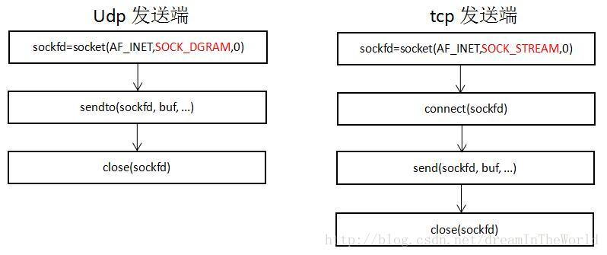
图5.1 使用socket实现发送端(客户端)程序逻辑
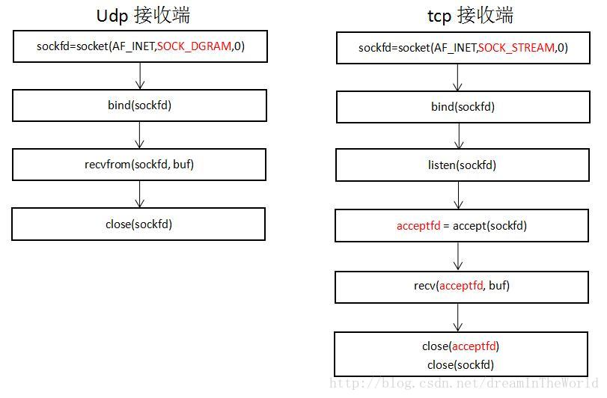
图5.2 使用socket实现接收端(服务端)程序逻辑

